

**CARRERA:**

INGENIERÍA EN SISTEMAS COMPUTACIONALES

**MATERIA:**

PROGRAMACIÓN WEB

**HORARIO:**

LUNES Y MIÉRCOLES 10:30 – 12:10

VIERNES 10:30 – 11:20

**NOMBRE:**

AVANCE DE PROYECTO FINAL III



**EQUIPO 2:**

ESPINOZA RICO ANTONIO DE JESÚS

PAULO CESAR ZEPEDA OLLOQUI

ANDRÉS JACINTO MORENO

**MAESTRA:**

MTA. ANGÉLICA MARÍA ORTIZ GAUCÍN

**LEÓN, GTO. 9 DE DICIEMBRE DEL 2020.**

**NOMBRE DEL PROYECTO**

Desarrollo de sistema de ventas en línea de la zapatería FA-LU.

**1.1 PLANTEAMIENTO DEL PROBLEMA**

Una zapatería requiere un sistema de venta en línea, actualmente la venta de los zapatos solo es de forma presencial y el pago en efectivo, pero debido a la contingencia del covid-19 dichas ventas han bajado bastante por lo se requiere un sistema de venta en línea que registre la talla, color, existencia, sexo, precio e identificador del zapato y para la venta en línea se requerirá un carro de compras en el cual los métodos de pago serán por transferencia, PayPal o con tarjeta de débito/crédito. También se requerirá un usuario administrador el cual tendrá los permisos de alta y baja de productos. Para el registro de los compradores se le pedirá crear la cuenta con nombre, fecha de nacimiento, correo, contraseña y dirección.

**1.2 JUSTIFICACIÓN**

Facilitar al cliente la adquisición del producto y evitar las aglomeraciones en lugares públicos debido a la pandemia y así mismo garantizar la seguridad de los clientes. Siendo una oportunidad para la empresa de conquistar nuevos mercados nacionales e internacionales, todo esto traducido en un aumento de ventas.

**1.3 ALCANCES Y LIMITACIONES**

**Alcances**

* A todo público con un dispositivo que tenga acceso a internet
* Nivel Nacional e Internacional

**Limitaciones**

* El usuario para comprar tiene que estar registrado y contar con tarjeta de crédito/débito o una cuenta en PayPal
* La infraestructura limitada para la creación del proyecto

**1.4 OBJETIVOS DEL PROYECTO**

**Objetivo general:**

* Aumentar las ventas de la zapatería FA-LU

**1.5 Objetivos específicos:**

* Crear un sitio web que muestre el catálogo de existencia de zapatos.
* Implementar en el sitio web un fácil registro para nuevos usuarios.
* Implementar un sistema de métodos de pago.
* Implementar un buzón de atención al cliente.

**1.6 Descripción de los módulos**

|  |  |  |  |
| --- | --- | --- | --- |
| **Nombre del módulo** | **Descripción del módulo** | **Usuario que podrá acceder** | **Acciones que podrá realizar** |
| **Catálogo** | Página principal donde se muestra todos los productos organizados por tipo. En esta pantalla se muestra la cantidad de productos en el carrito de compra, botón de login, barra de búsqueda. | Todos los usuarios | Agregar al carrito, ver los productos, usar la barra de búsqueda. |
| **Login** | Página donde el usuario ingresa con un usuario existente y se encontrará el botón para el registro si es que no lo ha hecho. | Todos los usuarios | Iniciar sesión |
| **Registro** | Pagina donde los usuarios no registrados ingresaran nombre, dirección, correo, contraseña y fecha de nacimiento. | Todos los usuarios | Registro de un nuevo usuario |
| **Carrito** | Se verá el total de los productos añadidos. | Todos los usuarios | Editar la lista de productos añadidos |
| **Venta** | Página donde se verifica el carrito y se procede al pago. | Usuarios registrados | Realización de la compra o pedido |
| **Administrador** | Mostrará todo el catálogo en el cual podrá modificar o eliminar productos además de añadirlos | Usuario con privilegios de administrador | Control de los productos de la página web |

**2.1 Reglas de negocio**

1. No se puede proceder al pago sin ser un usuario registrado.
2. Las ofertas no son acumulables.
3. Sólo una cuenta de usuario por correo electrónico.
4. Si el producto o los productos no se entregan en un plazo de 15 días, se podrá abrir reclamo por medio de correo electrónico, en caso que no se llegue a una solución se hará la devolución completa del dinero.
5. Sólo se podrá pagar por Paypal, tarjeta de crédito o débito y transferencia bancaria.

**2.2 Requerimientos funcionales y no funcionales**

**Requerimientos funcionales**

1. Se deberá actualizar el inventario después de cada venta de un producto.
2. La página web deberá permitir el acceso a tres tipos de usuarios, los cuales son, visitante, registrado y administrador.
3. Se deberá permitir solo al usuario administrador modificar los datos de los productos.
4. La página web deberá tener un menú fijo de navegación.
5. Los filtros de deberá manejar la página web son precio, tamaño, sexo y tipo.
6. El registro de un usuario a la página web deberá tener los campos de nombre completo, dirección, edad, método de pago.
7. Para que un usuario se pueda registrar en la página web deberá llenar todos los campos mencionados.
8. El campo de nombre para el registro de un usuario solo debe permitir caracteres alfabéticos.
9. El campo de dirección para el registro de un usuario solo debe permitir caracteres alfanuméricos.
10. La opción de activar promociones solo se podrá activar por un responsable de la tienda.
11. La página web también deberá estar disponibles para dispositivos móviles
12. Los usuarios no deberán estar registrados para poder ver el catálogo de la página web.
13. Los usuarios deberán estar registrados para poder realizar una compra en la página web.

**Requerimientos no funcionales**

1. La página web deberá tener un diseño neutro, es decir, fondo color blanco y letras color negro.
2. La página web deberá ser dirigida al público en general.
3. La tipografía de la página web deberá ser Arial 14.
4. La página web deberá tener las promociones o propaganda en la parte derecha.
5. La barra de menú de la página web deberá estar ubicada en la parte superior izquierda.
6. La página web debe tener vinculadas las redes sociales de Instagram, Facebook y Twitter.
7. Los precios de los productos deben mostrarse en pesos mexicanos.
8. Los productos deberán mostrarse en una ventana emergente en la página web.
9. El logotipo de la zapatería deberá estar ubicado a la mitad de la parte superior.
10. La página web debe contar con una interfaz amigable para el usuario.
11. La página web deberá estar disponible las 24 horas del día, 7 días de la semana, 365 días del año.
12. Toda funcionalidad y transacción de la página web debe responder al usuario en menos de 5 segundos.
13. La página web no deberá tener un límite de compra para los usuarios registrados.
14. La página web debe ser capaz de operar adecuadamente con hasta 50,000 usuarios.
15. En la página web deberá proporcionar mensajes de error que sean informativos y orientados al usuario final.
16. La página web deberá contar con un módulo de ayuda en línea.
17. La página web debe poseer un diseño responsive a fin de garantizar la adecuada visualización en múltiples computadoras, tablets y teléfonos inteligentes.

**2.3 Modelo E-R**

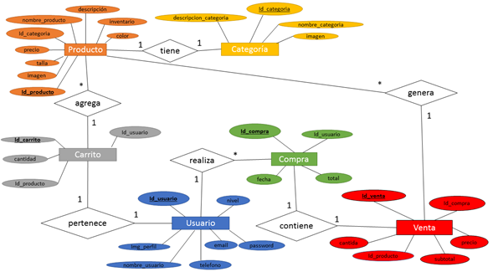

**2.4 Diagramas (de clases, de secuencias, de casos de uso, de componentes)**

**Clases**

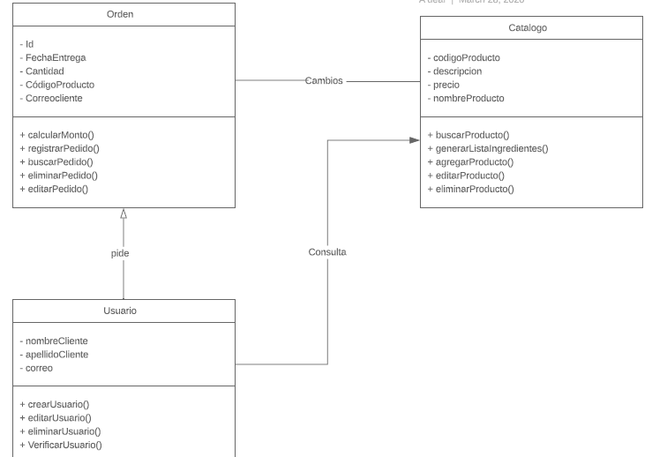

**casos de uso**

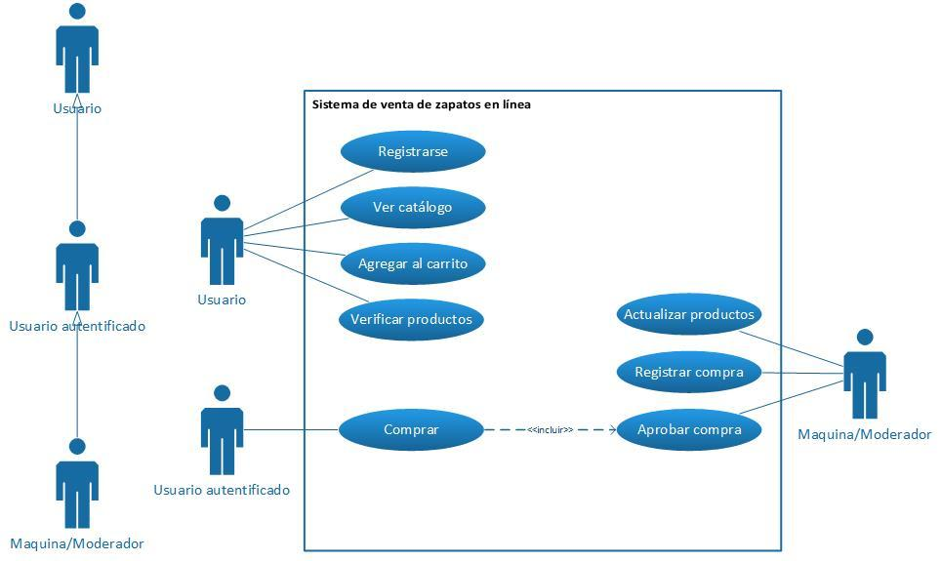

**Casos de secuencias**

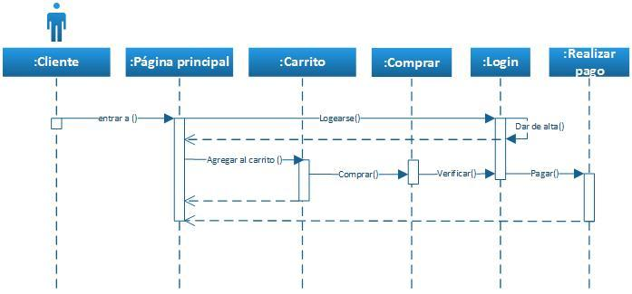

**Componentes**

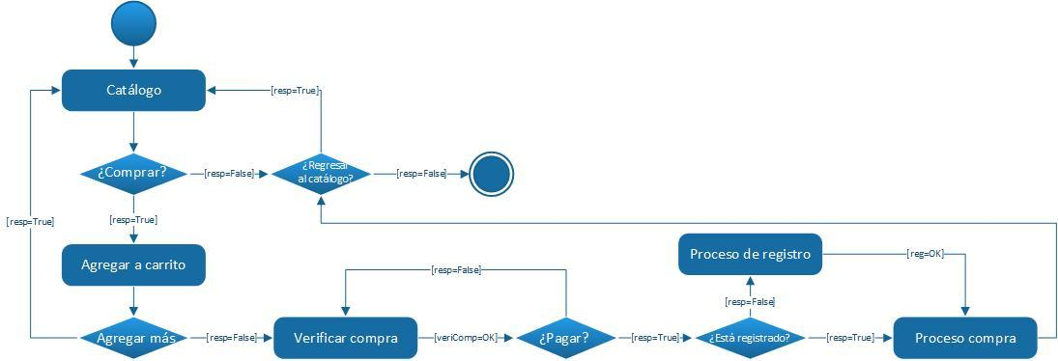

**2.5 Planificación de la aplicación web (Metodología )**

Metodología escogida: **SCRUM**

La metodología Scrum se centra en ajustar sus resultados y responder a las exigencias reales y exactas del cliente por eso se revisa constantemente los entregables, para poder entregar un software de calidad.

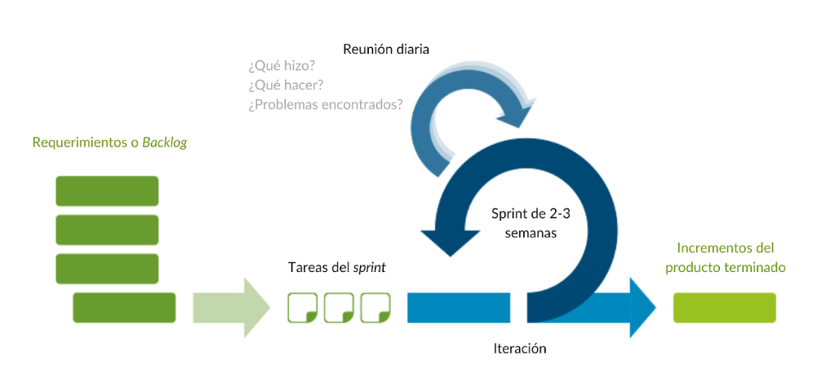

La elegimos debido a nuestra poca experiencia en creación de sitios web nos reunimos constantemente para una retroalimentación entre los integrantes y estar haciendo las modificaciones necesarias para el sitio web antes de la entrega final.

**2.6 Estructura lógica y mapeo del sitio (diagrama de flujo, estructura de la página principal, una página interna de muestra.)**

La estructura lógica de la página será una de *Cliente-Servidor*.

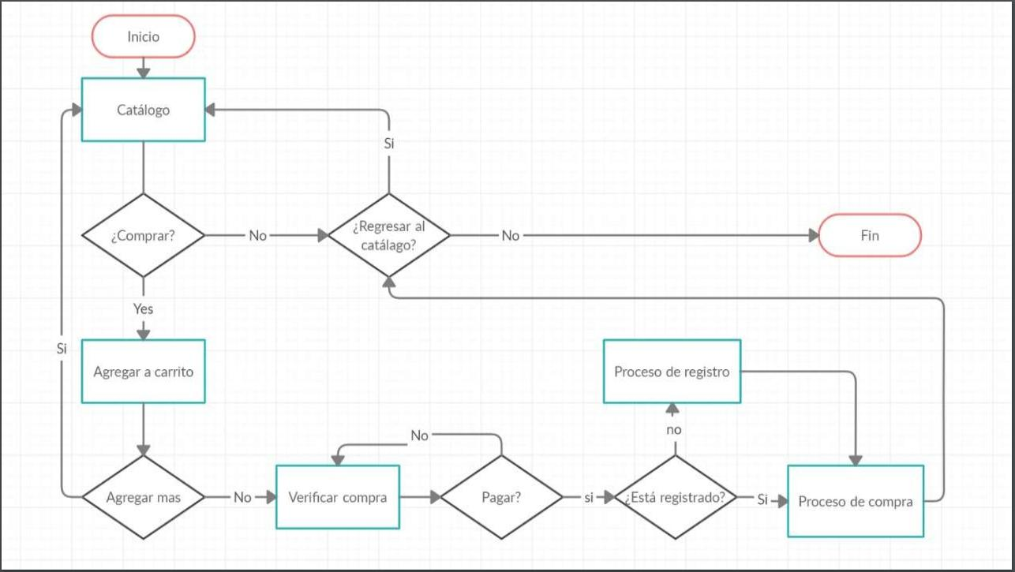

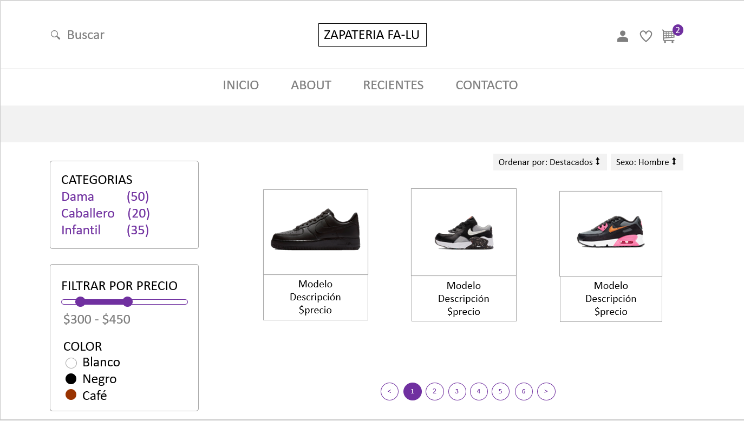

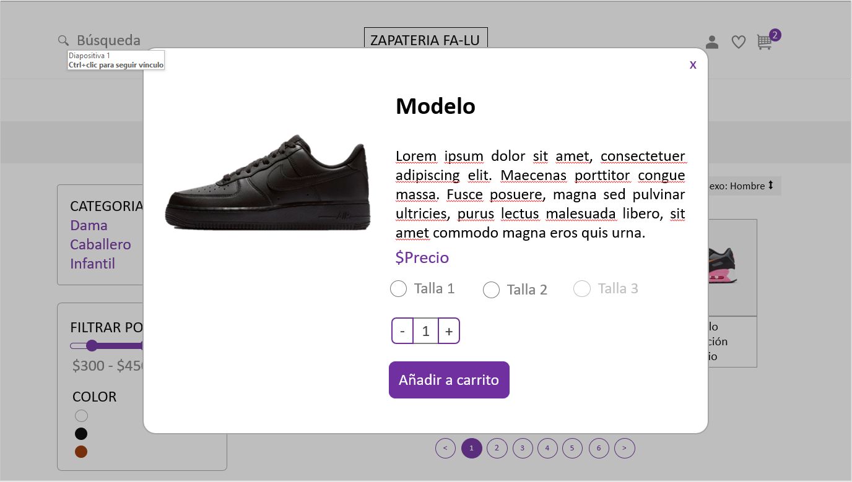

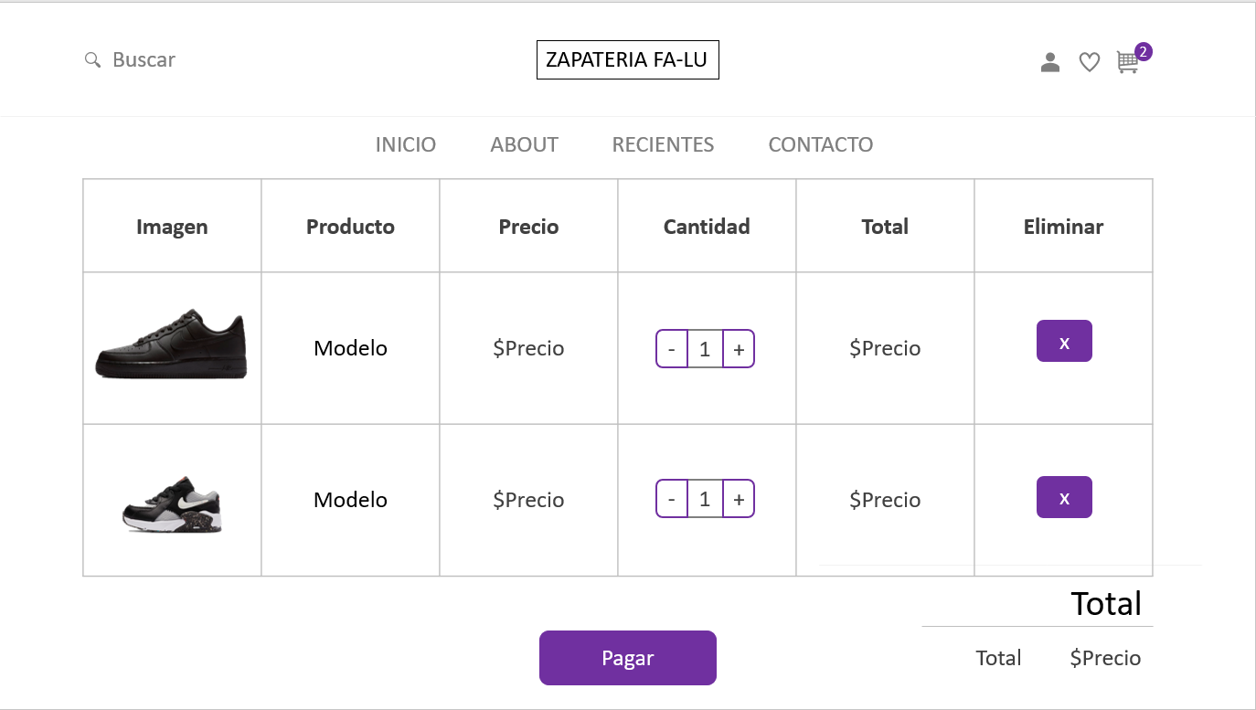

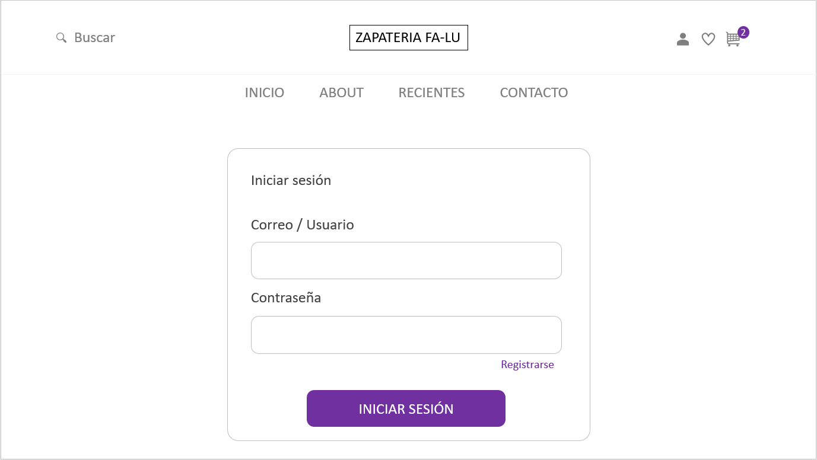

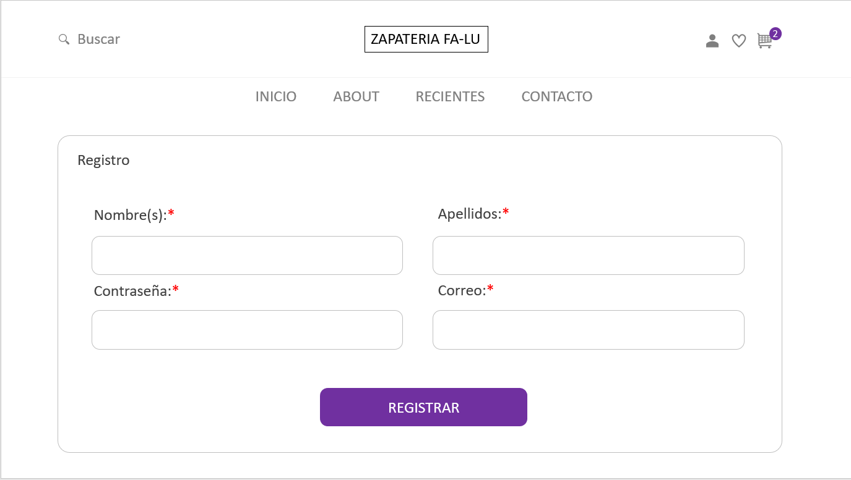

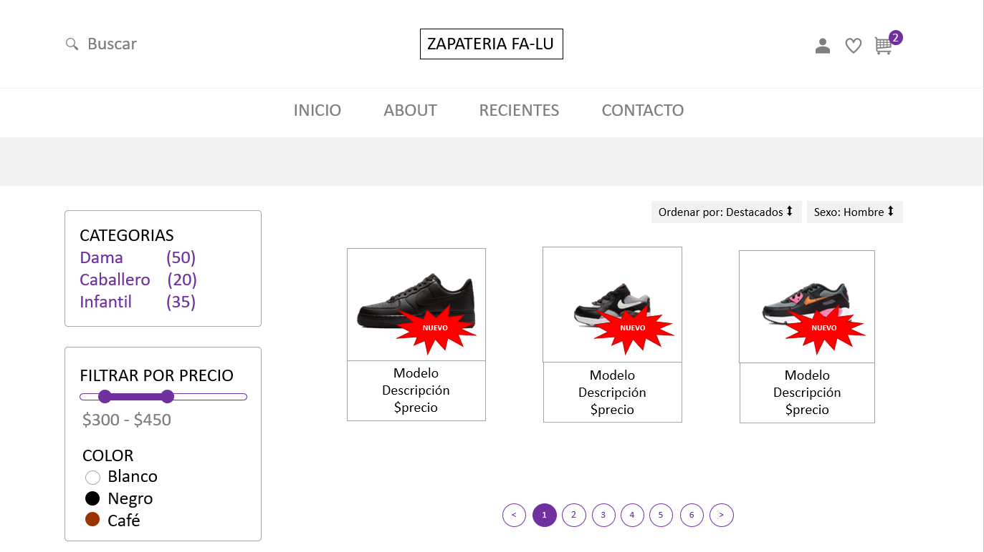

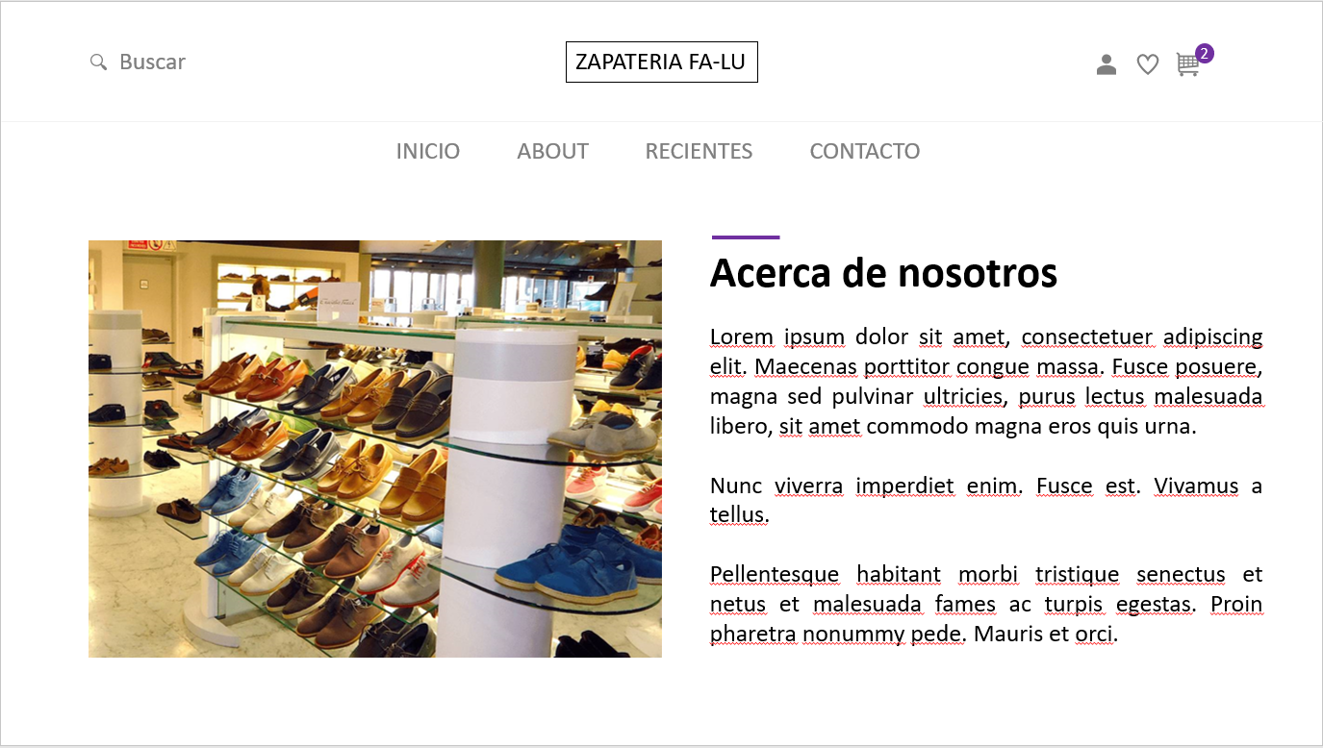

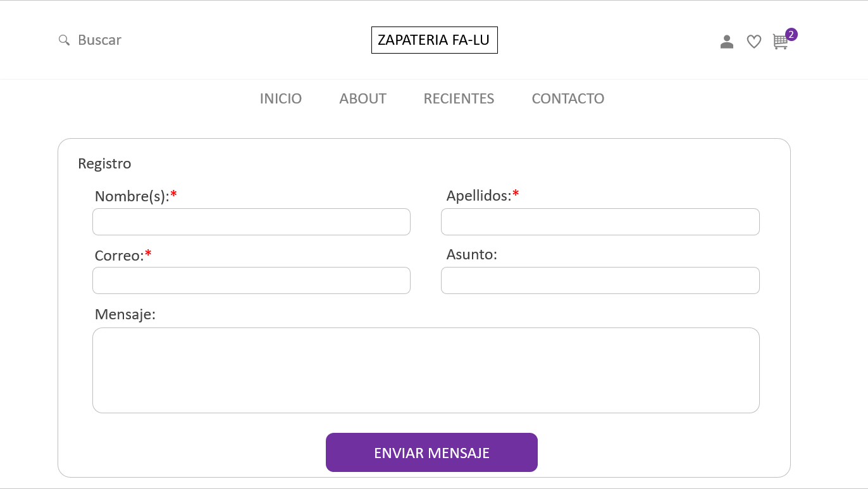

**CAPITULO III**

**3.1 Estructura**

Es una página web dividida en módulos funcionales que van cambiando, dependiendo el tipo de usuario que accesa a ellos y la página además se basa en servicios web que procesen las solicitudes que se pidan, por ejemplo, si se analizan las ventas hay un servicio para obtener los datos o la página principal que muestra todas las pantallas o interfaces.

**3.2 Diseño de la interfaz (Plantilla a utilizar y sus adecuaciones)**

Se usará la siguiente plantilla de boostrap:

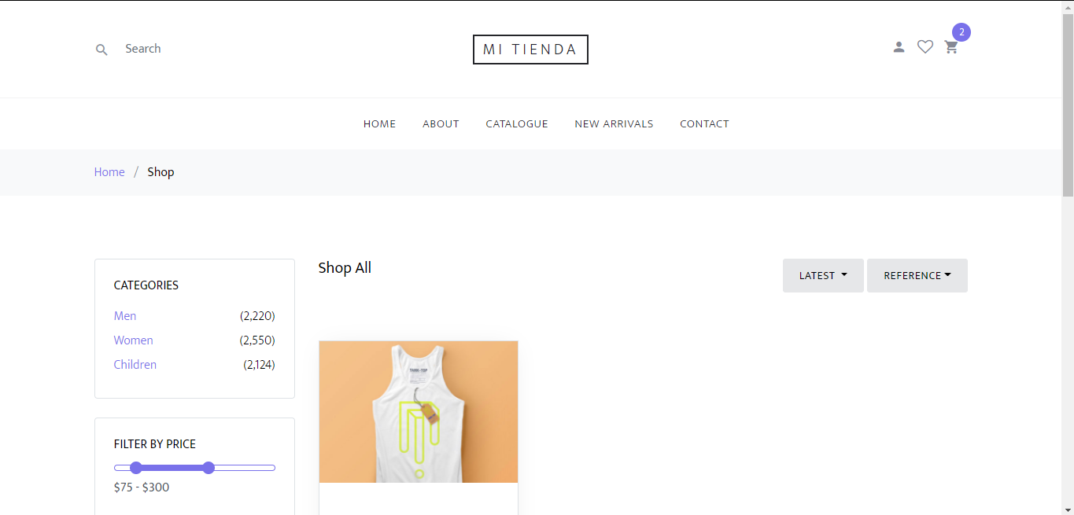

Y las adecuaciones serán las siguientes.

Se adaptará para ser una tienda de zapatos puramente y en las categorías de la página se colocarán los datos de la Zapatería Falu, además, se implementará un sistema de login y se crearán servicios para obtener los datos del inventario de la base de datos, los cuales harán más sencilla la administración de éstos.

**3.3 Contenidos (Módulos que contendrá el sitio y su función)**

|  |  |
| --- | --- |
| **Nombre del módulo** | **Descripción del módulo** |
| **Catálogo** | Página principal donde se muestra todos los productos organizados por tipo. En esta pantalla se muestra la cantidad de productos en el carrito de compra, botón de login, barra de búsqueda y será accesible por usuarios registrados y no registrados. |
| **Login** | Página donde el usuario ingresa con un usuario existente y se encontrará el botón para el registro si es que no lo ha hecho. |
| **Registro** | Pagina donde los usuarios no registrados ingresaran nombre, dirección, correo, contraseña y fecha de nacimiento. |
| **Carrito** | Se verá el total de los productos añadidos y sólo se podrá proceder al módulo de venta si hay un usuario con la sesión iniciada. |
| **Venta** | Página donde se verifica el carrito y se procede al pago. |
| **Administrador** | Mostrará todo el catálogo en el cual podrá modificar o eliminar productos además de añadirlos y entrar al inventario. |

**3.4 Accesibilidad (Tipos de sesiones de usuario, Tipo de servidor a utilizar)**

**No registrado:** Se podrá explorar el catálogo, añadir y modificar el carrito de ventas, pero no podrá acceder al pago.

**Usuario normal registrado:** A diferencia del no registrado, este tipo de usuario si podrá realizar una compra.

**Administrador:** Tendrá acceso a los productos y a su inventario, desde aquí se podrá también subir la imagen de los productos y controlar esa parte.

**3.5 Integración de Bases de datos. (Gestor a utilizar y justificar su uso)**

Se utilizará MySQL y PHP para manejar la base de datos.

MySQL y PHP son bastante funcionales y la página web con una base de datos relaciona está es lo más ideal, ya que no requiere cosas complejas y además es un punto de venta, lo cual fortalece la idea de utilizar MySQL por su facilidad de indicar que cosa va de la mano con la otra, como producto e inventarios, usuarios con roles, historiales, etc.

**3.5.1 Gestor de Base de Datos.**

MySQL es un sistema de gestión de bases de datos relacional desarrollado bajo licencia dual: Licencia pública general/Licencia comercial por Oracle Corporation y está considerada como la base de datos de código abierto más popular del mundo,1​2​ y una de las más populares en general junto a Oracle y Microsoft SQL Server, todo para entornos de desarrollo web.

PHP (acrónimo recursivo de PHP: Hypertext Preprocessor) es un lenguaje de código abierto muy popular especialmente adecuado para el desarrollo web y que puede ser incrustado en HTML.

Lo que distingue a PHP de algo del lado del cliente como Javascript es que el código es ejecutado en el servidor, generando HTML y enviándolo al cliente. El cliente recibirá el resultado de ejecutar el script, aunque no se sabrá el código subyacente que era. El servidor web puede ser configurado incluso para que procese todos los ficheros HTML con PHP, por lo que no hay manera de que los usuarios puedan saber qué se tiene debajo de la manga.

**3.5.2 Modelo relacional y diccionario de datos**

**Modelo relacional.**

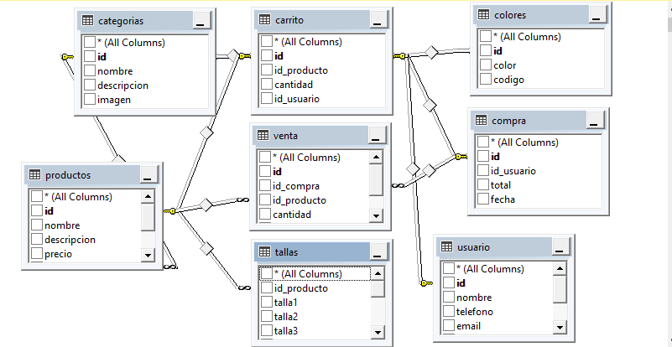

**Diccionario de datos.**

##### Carrito

|  |  |  |  |
| --- | --- | --- | --- |
| **Columna** | **Tipo** | **Nulo** | **Enlaces a** |
| id *(Primaria)* | int(11) | No |  |
| id_producto | int(11) | No | productos -> id |
| cantidad | double | No |  |
| id_usuario | int(11) | No | usuario -> id |

##### Índices

|  |  |  |  |  |  |  |  |
| --- | --- | --- | --- | --- | --- | --- | --- |
| **Nombre de la clave** | **Tipo** | **Único** | **Empaquetado** | **Columna** | **Cardinalidad** | **Cotejamiento** | **Nulo** |
| PRIMARY | BTREE | Sí | No | id | 1 | A | No |
| id_producto | BTREE | No | No | id_producto | 1 | A | No |
| id_usuario | BTREE | No | No | id_usuario | 1 | A | No |

##### categorías

|  |  |  |
| --- | --- | --- |
| **Columna** | **Tipo** | **Nulo** |
| id *(Primaria)* | int(11) | No |
| nombre | varchar(100) | No |
| descripcion | varchar(400) | No |
| imagen | varchar(400) | No |

##### Índices

|  |  |  |  |  |  |  |  |
| --- | --- | --- | --- | --- | --- | --- | --- |
| **Nombre**  **de la clave** | **Tipo** | **Único** | **Empaquetado** | **Columna** | **Cardinalidad** | **Cotejamiento** | **Nulo** |
| PRIMARY | BTREE | Sí | No | id | 3 | A | No |

##### compra

|  |  |  |  |  |
| --- | --- | --- | --- | --- |
| **Columna** | **Tipo** | **Nulo** | **Predeterminado** | **Enlaces a** |
| id *(Primaria)* | int(11) | No |  |  |
| id_usuario | int(11) | No |  | usuario -> id |
| total | double | No |  |  |
| fecha | timestamp | No | current_timestamp() |  |

##### Índices

|  |  |  |  |  |  |  |  |
| --- | --- | --- | --- | --- | --- | --- | --- |
| **Nombre**  **de la clave** | **Tipo** | **Único** | **Empaquetado** | **Columna** | **Cardinalidad** | **Cotejamiento** | **Nulo** |
| PRIMARY | BTREE | Sí | No | id | 0 | A | No |
| id_usuario | BTREE | No | No | id_usuario | 0 | A | No |

##### productos

|  |  |  |  |  |
| --- | --- | --- | --- | --- |
| **Columna** | **Tipo** | **Nulo** | **Predeterminado** | **Enlaces a** |
| id *(Primaria)* | int(11) | No |  |  |
| nombre | varchar(300) | No |  |  |
| descripcion | text | No |  |  |
| precio | double | No |  |  |
| imagen | varchar(200) | No |  |  |
| inventario | int(11) | No |  |  |
| id_categoria | int(11) | No |  | categorias -> id |
| talla | varchar(100) | No |  |  |
| color | varchar(100) | No |  |  |

##### Índices

|  |  |  |  |  |  |  |  |
| --- | --- | --- | --- | --- | --- | --- | --- |
| **Nombre de la clave** | **Tipo** | **Único** | **Empaquetado** | **Columna** | **Cardinalidad** | **Cotejamiento** | **Nulo** |
| PRIMARY | BTREE | Sí | No | id | 15 | A | No |
| id_categoria | BTREE | No | No | id_categoria | 7 | A | No |

##### usuario

|  |  |  |
| --- | --- | --- |
| **Columna** | **Tipo** | **Nulo** |
| id *(Primaria)* | int(11) | No |
| nombre | varchar(200) | No |
| telefono | varchar(200) | No |
| email | varchar(200) | No |
| password | varchar(100) | No |
| img_perfil | varchar(300) | No |
| nivel | varchar(50) | No |

##### Índices

|  |  |  |  |  |  |  |  |
| --- | --- | --- | --- | --- | --- | --- | --- |
| **Nombre**  **de la clave** | **Tipo** | **Único** | **Empaquetado** | **Columna** | **Cardinalidad** | **Cotejamiento** | **Nulo** |
| PRIMARY | BTREE | Sí | No | id | 4 | A | No |

##### venta

|  |  |  |  |  |
| --- | --- | --- | --- | --- |
| **Columna** | **Tipo** | **Nulo** | **Predeterminado** | **Enlaces a** |
| id *(Primaria)* | int(11) | No |  |  |
| id_compra | int(11) | No |  | compra -> id |
| id_producto | int(11) | No |  | productos -> id |
| cantidad | double | No |  |  |
| precio | double | No |  |  |
| subtotal | double | No |  |  |

##### Índices

|  |  |  |  |  |  |  |  |
| --- | --- | --- | --- | --- | --- | --- | --- |
| **Nombre de la clave** | **Tipo** | **Único** | **Empaquetado** | **Columna** | **Cardinalidad** | **Cotejamiento** | **Nulo** |
| PRIMARY | BTREE | Sí | No | id | 0 | A | No |
| id_compra | BTREE | No | No | id_compra | 0 | A | No |
| id_producto | BTREE | No | No | id_producto | 0 | A | No |

##### tallas

|  |  |  |  |  |
| --- | --- | --- | --- | --- |
| **Columna** | **Tipo** | **Nulo** | **Predeterminado** | **Enlaces a** |
| Id_producto | int(11) | No |  | productos ->id |
| talla1 | int(11) | No |  |  |
| talla2 | int(11) | No |  |  |
| talla3 | int(11) | No |  |  |
| talla4 | int(11) | No |  |  |
| Talla5 | int(11) | No |  |  |
| Talla6 | int(11) | No |  |  |
| Talla7 | int(11) | No |  |  |
| Talla8 | int(11) | No |  |  |
| Talla9 | int(11) | No |  |  |
| Talla10 | int(11) | No |  |  |
| Talla11 | int(11) | No |  |  |

##### Índices

|  |  |  |  |  |  |  |  |
| --- | --- | --- | --- | --- | --- | --- | --- |
| **Nombre de la clave** | **Tipo** | **Único** | **Empaquetado** | **Columna** | **Cardinalidad** | **Cotejamiento** | **Nulo** |
| id_producto | BTREE | No | No | id_producto | 0 | A | No |